

**МИНОБРНАУКИ РОССИИ**

**федеральное государственное бюджетное образовательное учреждение**

**высшего образования**

**«Московский государственный технологический университет «СТАНКИН»**

**(ФГБОУ ВО МГТУ «СТАНКИН»)**

|  |  |
| --- | --- |
| **Институт**  информационных технологий | **Кафедра**  информационных систем |

**Семинар № 1**

по дисциплине «**Основы проектирования и разработки Web-приложений**»

|  |  |  |
| --- | --- | --- |
| **Студент** группа ИДБ–22–06 |  | **Мустафаева П.М.** |
|  | подпись |  |
| **Руководитель** |  | **Юсеф Ф.** |
|  | подпись |  |

Москва 2025 г.

**Задание 1.**

<!DOCTYPE html>

<html lang="en">

<head>

<meta charset="UTF-8">

<meta name="viewport" content="width=device-width, initial-scale=1.0">

<title>Flex Containers</title>

<style>

.outer-container {

display: flex;

flex-direction: row;

border: 2px solid black;

padding: 10px;

gap: 10px;

}

.inner-container {

display: flex;

flex-direction: column;

border: 2px solid blue;

padding: 10px;

gap: 10px;

}

.item {

width: 100px;

height: 50px;

background-color: lightgray;

text-align: center;

line-height: 50px;

font-weight: bold;

}

</style>

</head>

<body>

<div class="outer-container">

<div class="item">Outer 1</div>

<div class="item">Outer 2</div>

<div class="inner-container">

<div class="item">Inner 1</div>

<div class="item">Inner 2</div>

<div class="item">Inner 3</div>

</div>

<div class="item">Outer 3</div>

</div>

</body>

</html>

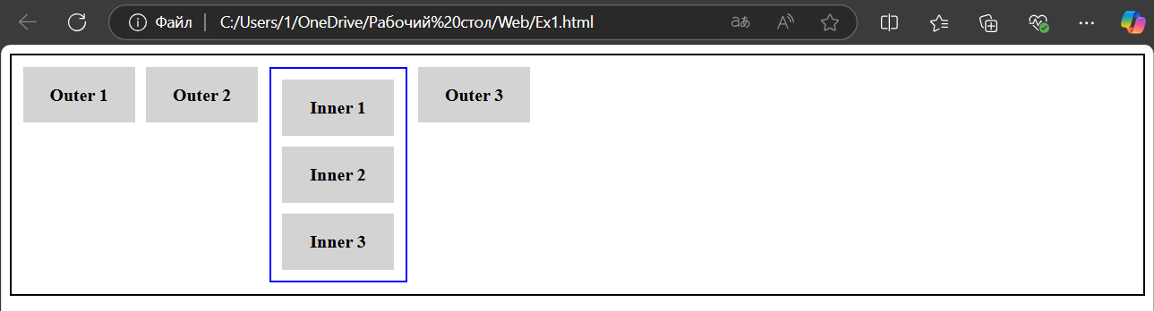

Рис. 1

**Задание 2.**

<!DOCTYPE html>

<html lang="en">

<head>

    <meta charset="UTF-8">

    <meta name="viewport" content="width=device-width, initial-scale=1.0">

    <title>Grid Layout</title>

    <style>

        body {

            margin: 0;

            background-color: #222;

            height: 100vh;

            display: flex;

            justify-content: center;

            align-items: center;

        }

        .grid-container {

            display: grid;

            grid-template-columns: repeat(3, 1fr);

            grid-template-rows: repeat(3, 1fr);

            gap: 10px;

            width: 80vw;

            height: 80vh;

        }

        .grid-item {

            display: flex;

            justify-content: center;

            align-items: center;

            background-color: #333;

            color: white;

            font-size: 16px;

            text-align: center;

            padding: 20px;

            border-radius: 10px;

            transition: transform 0.3s ease, background-color 0.3s ease;

        }

        .grid-item:hover {

            transform: scale(1.1);

            background-color: #e91e63;

        }

    </style>

</head>

<body>

<div class="grid-container">

    <div class="grid-item">Блок 1</div>

    <div class="grid-item">Блок 2</div>

    <div class="grid-item">Блок 3</div>

    <div class="grid-item">Блок 4</div>

    <div class="grid-item">Блок 5</div>

    <div class="grid-item">Блок 6</div>

    <div class="grid-item">Блок 7</div>

    <div class="grid-item">Блок 8</div>

    <div class="grid-item">Блок 9</div>

</div>

</body>

</html>

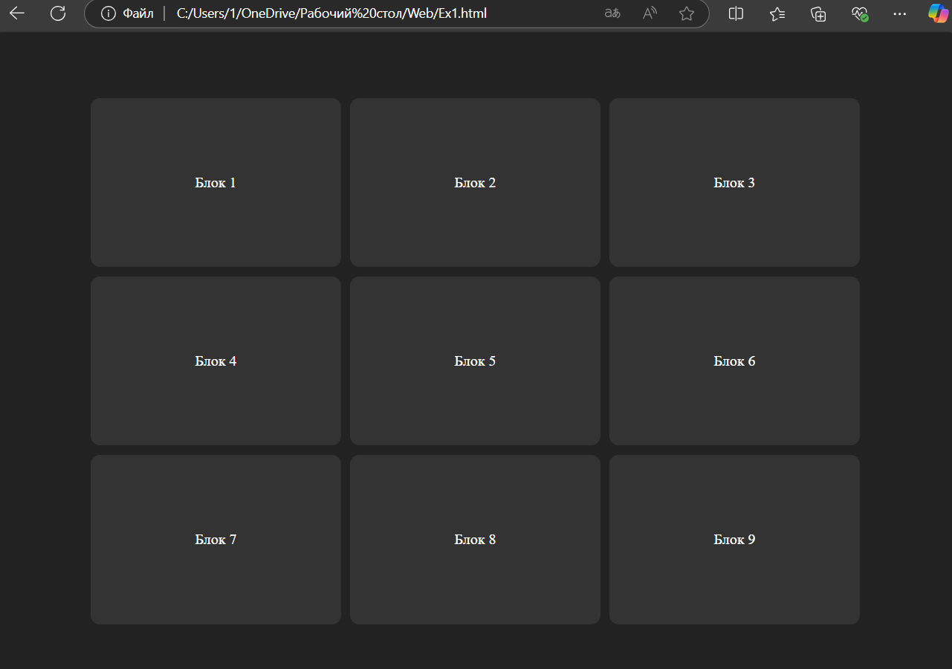

Рис. 2 Форма до наведения

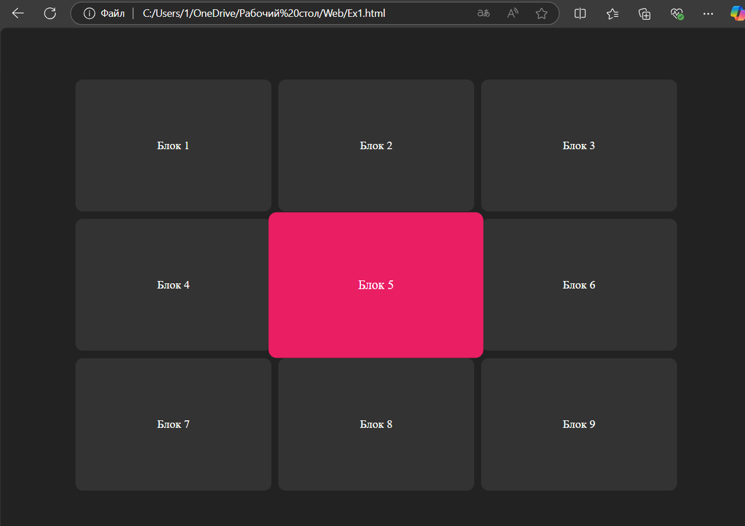

Рис. 3 Форма после наведения

**Задание 3**

<!DOCTYPE html>

<html lang="ru">

<head>

    <meta charset="UTF-8">

    <meta name="viewport" content="width=device-width, initial-scale=1.0">

    <title>Анимированная Форма</title>

    <style>

        body {

            display: flex;

            justify-content: center;

            align-items: center;

            height: 100vh;

            background-color: #d2d2f6;

        }

        .form-container {

            display: grid;

            gap: 15px;

            background: white;

            padding: 20px;

            border-radius: 10px;

            box-shadow: 0 4px 8px rgba(0, 0, 0, 0.2);

            width: 300px;

            transition: transform 0.3s ease-in-out;

        }

        .form-container:hover {

            transform: scale(1.05);

        }

        label {

            font-weight: bold;

        }

        input, button {

            padding: 10px;

            border: 2px solid #ddd;

            border-radius: 5px;

            transition: all 0.3s ease-in-out;

        }

        input:focus {

            border-color: #007BFF;

            box-shadow: 0 0 8px rgba(0, 123, 255, 0.5);

            transform: scale(1.02);

        }

        button {

            background-color: #007BFF;

            color: white;

            cursor: pointer;

        }

        button:hover {

            background-color: #0056b3;

            transform: translateY(-3px);

        }

    </style>

</head>

<body>

    <form class="form-container">

        <label for="name">Имя:</label>

        <input type="text" id="name" name="name" required>

        <label for="email">Email:</label>

        <input type="email" id="email" name="email" required>

        <label for="password">Пароль:</label>

        <input type="password" id="password" name="password" required>

        <button type="submit">Отправить</button>

    </form>

</body>

</html>

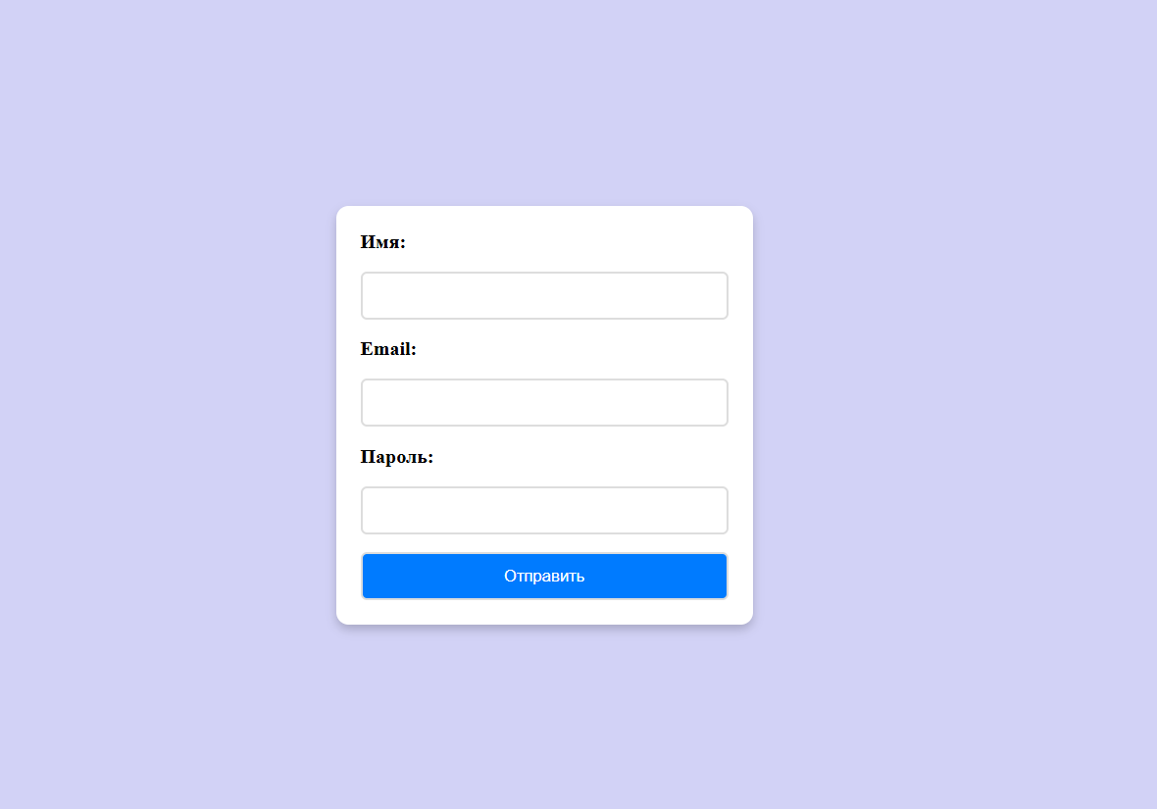

Рис. 4 Форма до наведения

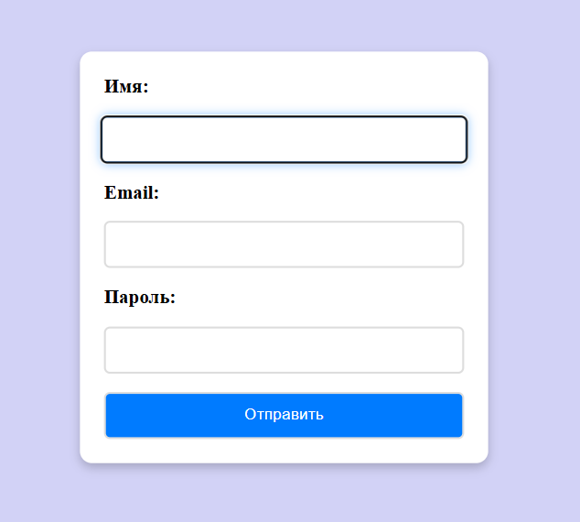

Рис. 5. Форма после наведения

**Задание 4.**

<!DOCTYPE html>

<html lang="ru">

<head>

    <meta charset="UTF-8">

    <meta name="viewport" content="width=device-width, initial-scale=1.0">

    <title>Анимированная Форма</title>

    <style>

        body {

            display: flex;

            flex-direction: column;

            justify-content: center;

            align-items: center;

            height: 100vh;

            background-color: #f4f4f9;

            margin: 0;

        }

        .form-container {

            display: grid;

            gap: 15px;

            background: white;

            padding: 20px;

            border-radius: 10px;

            box-shadow: 0 4px 8px rgba(0, 0, 0, 0.2);

            width: 300px;

            transition: transform 0.3s ease-in-out;

        }

        .form-container:hover {

            transform: scale(1.05);

        }

        label {

            font-weight: bold;

        }

        input, button {

            padding: 10px;

            border: 2px solid #ddd;

            border-radius: 5px;

            transition: all 0.3s ease-in-out;

        }

        input:focus {

            border-color: #007BFF;

            box-shadow: 0 0 8px rgba(0, 123, 255, 0.5);

            transform: scale(1.02);

        }

        button {

            background-color: #007BFF;

            color: white;

            cursor: pointer;

        }

        button:hover {

            background-color: #0056b3;

            transform: translateY(-3px);

        }

        footer {

            display: grid;

            place-items: center;

            background: #333;

            color: white;

            padding: 15px;

            width: 100%;

            position: absolute;

            bottom: 0;

            transition: transform 0.3s ease-in-out;

        }

        footer::before {

            content: "";

            display: block;

            height: 3px;

            width: 100px;

            background: #007BFF;

            margin-bottom: 5px;

            transition: width 0.3s ease-in-out;

        }

        footer:hover {

            transform: translateY(-5px);

        }

        footer:hover::before {

            width: 150px;

        }

    </style>

</head>

<body>

    <form class="form-container">

        <label for="name">Имя:</label>

        <input type="text" id="name" name="name" required>

        <label for="email">Email:</label>

        <input type="email" id="email" name="email" required>

        <label for="password">Пароль:</label>

        <input type="password" id="password" name="password" required>

        <button type="submit">Отправить</button>

    </form>

    <footer>

        &copy; 2025 Все права защищены

    </footer>

</body>

</html>

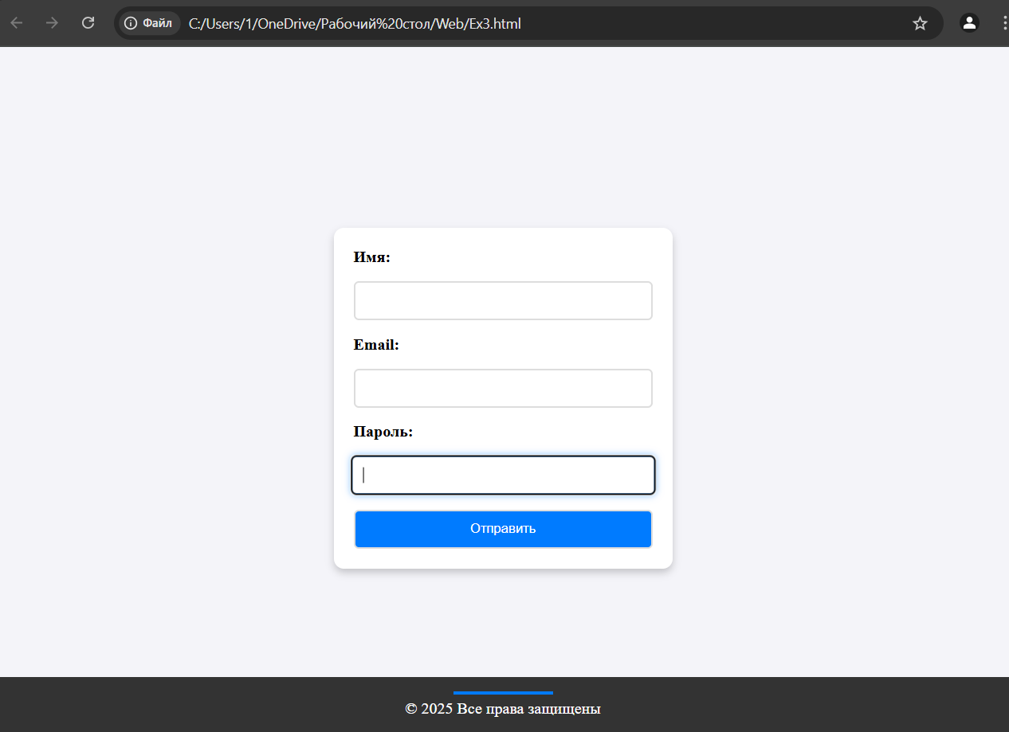

Рис. 6